 | г. Могилев, ул. Ленинская, 13  80(222) 70 70 28  +375 29 184 84 89 Ирина  irina.intourist@bk.ru | 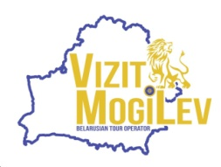
Экскурсионный тур по Беларуси
МИРСКИЙ замок - НАЛИБОКСКАЯ ПУЩА – усадьба/пивоварня «ЭЛАГМА»

Отправляемся узнавать секреты Налибокского края… Керамика, природа, архитектура, пивоварение, усадебная культура — в нашей экскурсии будет все! Налибокская пуща — самый большой лесной массив в Беларуси, это уникальный в историческом и культурном отношении регион Беларуси, где сплелись славянские, балтийские и европейские традиции. Здесь сохранилось и многообразие природы, и множество самобытных памятников архитектуры и быта...
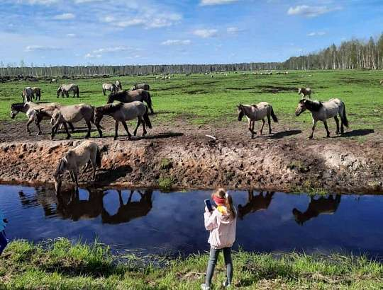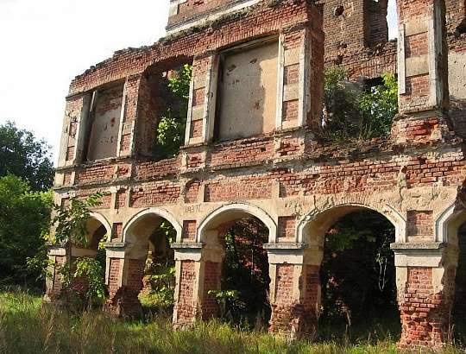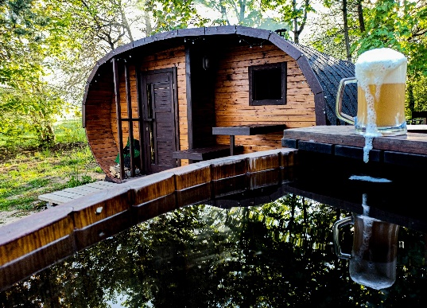

ПРОГРАММА ТУРА

07:00 выезд из Могилева. Путевая информация по маршруту. 10:30 – приезд в Мир
11:00 – 12:30 Посещение Мирского замка. Посещение Мирского замка, экскурсия по территории и парку Мирского замка. Величественный Мирский замок, построенный в первой четверти XVI в., его яркий архитектурный облик впечатляет всех туристов и является визитной карточкой Беларуси.
12:30 – 14:00 переезд в Налибокскую пущу (90 км).
14:00 – 17:00 Мы пройдем пешком (не забудьте удобную обувь!) по ЭКОЛОГИЧЕСКОЙ ТРОПЕ "Сябрынский перекресток". Длина тропы около 1 000 метров и проходит через три биотопа, характерных для Налибокской пущи: лесной, луговой, болотный. Через болота будем идти по деревянному настилу. А в урочище Тяково увидим ТАРПАНОВИДНЫХ ЛОШАДЕЙ, завезенных в заказник в 2019 году из Нидерландов для вселения в дикую природу. Есть здесь и питомник по воспроизводству тетеревиных, где разводят западноевропейский подвид глухаря — ГЛУХАРЬ МАЙЕРА. В вольерах установлены камеры, картинка выводится на компьютер в режиме онлайн. Множество впечатлений, свежего воздуха, прекрасных фотоснимков из пущи гарантируем!
17:00 – 18:00 переезд в Воложинский район, д. Заболоть.
18:00 – 19:30 Посещение ПИВОВАРНИ "ЭЛАГМА" здесь вы узнаетесекреты древнего искусства пивоварения. Осмотрим усадьбу, живописно располо-женную на окраине Налибокской пущи. Живописная усадьба славится на всю Беларусь также оригинальными 3-угольными домиками.
МАСТЕР-КЛАСС ПО ПИВОВАРЕНИЮ. Свою миссию хозяева видят в том, чтобы показать, что пенный напиток можно сделать самому и не нужно для этого обладать суперспособностями, ведь пивоварению насчитывается более 7000 лет! На мастер-классе по пивоварению хозяева расскажут, покажут и сварят с Вами ваш индивидуальный крафтовый эль! ДЕГУСТАЦИЯ этого напитка станет душевным завершением экскурсии по Налибокскому краю...
19:30 – возвращение группы в Могилев.
22:30 – ориентировочно приезд в Могилев.

СТОИМОСТЬ программы – 255 руб/чел

В стоимость программы входит: транспортное и экскурсионное обслуживание по маршруту, посещение Мирского замка, экскурсия в Налибокской пуще, посещение агроусадьбы «Элагма» - экскурсия, мастер-класс, дегустация 5 сортов пива.

